Сценарий праздника «Пиратская вечеринка»
Участники: Капитан Хук, дети и воспитатели

Капитан Хук: Друзья, давайте улыбнемся и этим летним теплым днем свой праздник радостный начнем! Меня зовут Капитан Хук! Вы готовы начать наше приключение?
Дети: Да!
Песня про пиратов. ( «Приключения пиратов» Пинкфонг)
Капитан Хук: Тогда садитесь в мой корабль и поплыли!
Под музыку плывут на корабле. («Chacarron» El Chombo)
Капитан Хук: Йо-хо-хо! Карамба! Чует мое чутье, что не зря мы здесь оказались… Мы будем с вами сегодня искать сокровища, но для этого нам нужна карта! Давайте же наколдуем ее!
Хлопнуть в ладоши три раза. Топнуть ногой три раза. Подуть три раза. Закрыть глазки руками. Появляется карта.
Капитан Хук: Первая подсказка у нас на корабле, поэтому залезаем обратно в корабль и поплыли.
Под музыку плывут на корабле. («Chacarron» El Chombo)
Капитан Хук: Ох как долго мы плыли, давайте сойдем на берег и отдохнем!
Игра «Как живешь ты?»
(Как живешь ты? Как плывешь ты? В даль глядишь как? Ждешь обед ты свой как? Кушаешь обед ты как? А шалишь ты как?)
Капитан Хук: Ой, ребята, пока мы с вами играли, на карте появилась подсказка следующая. Нам нужно сразиться с осьминогом, чтобы он не превратил тут все в пену! Давайте же лопнем для этого все пузырики!
Лопают мыльные пузыри.
Капитан Хук: Молодцы! А сейчас мы узнаем, какая вы крепкая команда! Станцуете мне?
Танец «Пираты» ( «Мы – пираты»)
Капитан Хук: Превосходно! Пока вы танцевали, на карте появилась подсказка! Поплыли скорее к острову Лето!
Под музыку плывут на корабле. («Chacarron» El Chombo)
Капитан Хук: Смотрите, ребята, а вот и наш волшебный сундук! Давайте отпразднуем нашу находку веселым танцем о лете!
Танец «Лето» («Лето» Детский хор «Великан»)
Капитан Хук: Йо-хо-хо… Пора мне прощаться с вами, ребята! До свидания, до новых встреч!
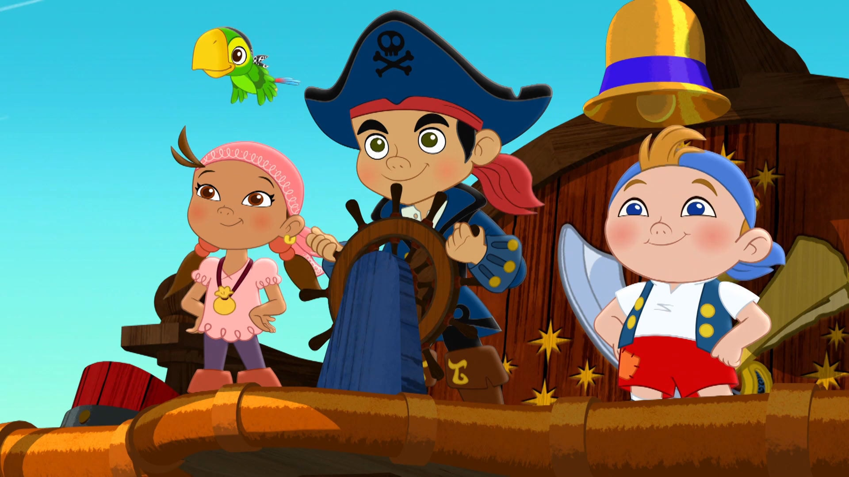
Ссылка для скачивания музыкальных произведений:
https://cloud.mail.ru/public/sXAM/CYPNef4v8

